(１) 企画課

目 次 頁

総務・企画グループ 6

事務執行概要
総務・企画グループ
１ 局業務の連絡調整及び庶務事務等
府議会・市会、監査等の局業務に関し、府・市各部局との連絡を密にし、業務の円滑な運営に努めた。
旅費の支給など課の一般庶務事務を行って、局の事務事業の適切な執行に努めた。
また、府の施策計画等各種計画の策定等に関する総合企画及び局内の連絡調整や、国家予算編成の要望等に関する局内の連絡調整を行った。

２ 局の組織、定数等人事業務
局内事務事業の合理的運営を図るため、組織、定数をはじめ、局管理改善等について検討を行うなど、人事関連業務を行った。
なお、研修については次のとおりである。

研修
自己啓発の意欲を深めさせ、業務の遂行に必要な知識と教育を身につけさせるため、研修を実施
した。

○ＩＲ推進局職場研修
期間： 令和５年12月中旬～令和６年2月下旬
内容：①会計事務研修
テーマ 会計事務の基本事項や新公会計制度について
②個人情報の適正管理に関する研修
テーマ 個人情報の適正な管理方法について
③人権研修
テーマ 性的マイノリティについて
④知的財産保護に関する研修
テーマ 知的財産権について、著作権について
対象：①及び②…局内の課長級以下の全職員
③及び④…局内の全職員
参加人数：①及び②…34人
③及び④…40人

３ 局の予算編成
局の予算編成及び決算事務に関して、的確な事務処理の推進に努めるとともに、局の所管事業に係る財務関係調査等を行った。
なお、歳入歳出予算の概要は、次のとおりである。

（一般会計）
１ 歳入予算
当 初 予 算 額 | ３２４，８８０千円
２ 月 補 正 額 | １３，７３２千円
最 終 予 算 額 | ３３８，６１２千円
前年度からの繰越額 | ６０，８０１千円
計 | ３９９，４１３千円
２ 歳出予算
当 初 予 算 額 | ５９９，９８０千円
２ 月 補 正 額 | ▲５５，１００千円
最 終 予 算 額 | ５４４，８８０千円
前年度からの繰越額 | ７７，４５５千円
計 | ６２２，３３５千円

４ ＩＲ誘致に向けた理解促進と懸念事項への対策
ＩＲの実現にあたっては、府民の理解を深めていくことが極めて重要であるため、府民全体を対象とした説明会の開催や広報ツールの活用のほか、地元企業や次代の担い手たる大学生など対象を明確にし、各々の属性の興味、関心に応じた情報発信など、府民の理解促進に向けた取組みを進めるとともに、ギャンブル等依存症や治安・地域風俗環境などＩＲ立地に伴う懸念事項の最小化に向けた対策を推進した。

年度 | 予算額 | 決算額
令和３年度 | 25,121千円 | 14,013千円
令和４年度 | 4,934千円 | 4,463千円
令和５年度 | 34,078千円 | 32,345千円

（１）ＩＲの実現に向けた理解促進
①府民全体への情報発信
（ア）府民向け説明会の開催（５回・310名参加）
府民を対象に、職員により、ＩＲの意義や効果、懸念事項対策等を説明する「大阪ＩＲ（統合型リゾート）説明会」を開催した。
（開催状況）
 | 開催日時  場所 | 内容 | 参加  人数
第１回 | 8月17日（木）18:30～20:30  大阪産業創造館 | ・職員による「区域整備計画」の説明  ・質疑応答 | 93名
第２回 | 10月26日（木）15:00～17:00  南河内府民センター | ・職員による「区域整備計画」の説明  ・質疑応答 | 56名
第３回 | 10月31日（火）18:30～20:30  高槻商工会議所 | ・職員による「区域整備計画」の説明  ・質疑応答 | 93名
第４回 | １月26日（金）15:00～17:00  南海浪切ホール | ・職員による「区域整備計画」の説明  ・質疑応答 | 23名
第５回 | １月31日（水）18:30～20:30  東大阪商工会議所 | ・職員による「区域整備計画」の説明  ・質疑応答 | 45名
（アンケート結果概要：回答者数：228名）
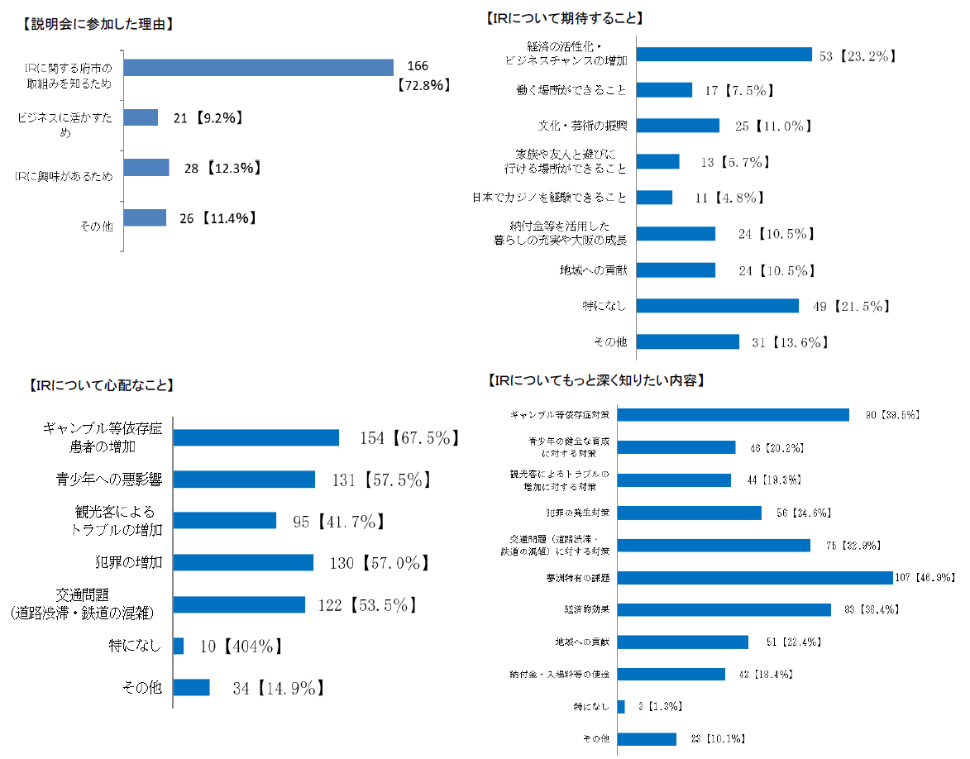

（イ）広報ツールの活用
・大阪ＩＲ広報企画運営業務
公募型プロポーザル方式により選定した事業者の専門的なノウハウを取り入れ、主要駅でのポスター掲示・サイネージ、インターネット広告などの情報発信を行い、府ＨＰ等のより詳細な情報に誘導した。

②対象別の情報発信
（ア）地元企業への情報発信
・ビジネスセミナーの開催（１回・50名参加）
・経済団体等への出前講座の開催（２団体・252名参加）
（イ）大学生への情報発信
・職員による出前授業の開催（のべ12大学・979名参加）

（２）ＩＲ立地に伴う懸念事項の最小化
①ギャンブル等依存症対策の推進
区域整備計画にとりまとめたＩＲ事業者が行うギャンブル等依存症対策の具体的運用等について、外部有識者から助言等を聴取する体制整備を行い、検討を進めた。
②治安・地域風俗環境対策の推進
大阪府公安委員会及び大阪府警察との連携を図りながら、具体的な対策の検討を進めた。

